

英文能力檢測練習平台
老師端使用手冊

遠古科技有限公司
§ 目 錄 §
1. 教師登入前頁： - 3 -
2. 系統公告 - 4 -
3. 班級公告 - 4 -
4. 任教班級 - 5 -
5. 更改學生密碼 - 6 -
6. 測驗管理 - 7 -
7. 教師操作手冊 - 13 -
8. 登出 - 13 -

※系統首頁：
於本系統首頁，點入左方【老師介面】標記，即可進入本系統老師專屬管理介面!
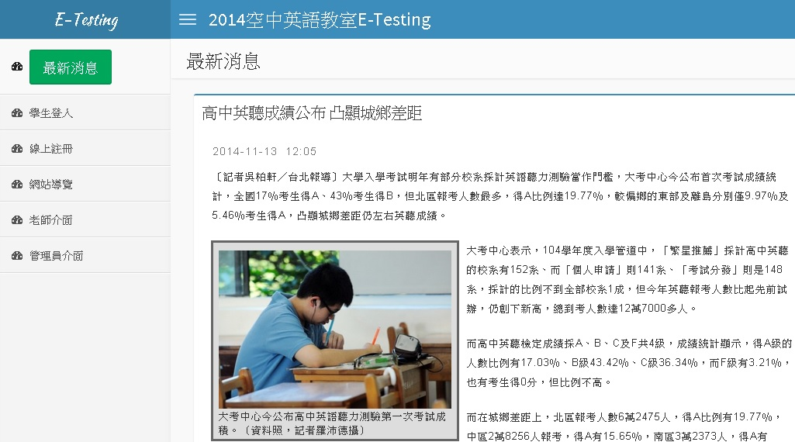
點此處進入老師介面

教師登入前頁：
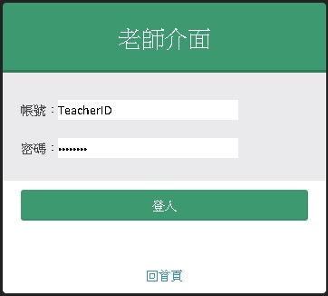
(1)
*請輸入老師的「帳號」及「密 碼」。按登入即可登入(老師的帳號&密碼須由管理者建立提供!)。
(2).教師個人資料
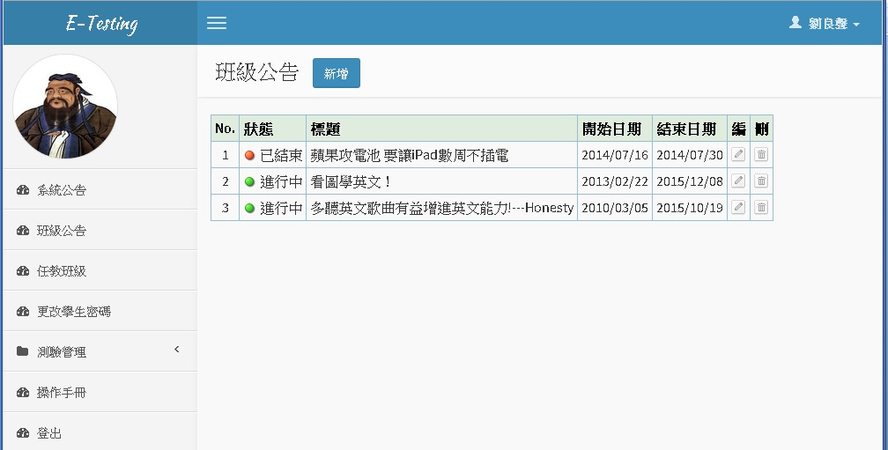
(2)
(3)
(4)
(5)
(1)
(6)
(7)
(8)
- 顯示老師的基本資料，包含帳號、姓名、E-mail，點選『編輯』可修改老師的基本資料，但帳號不能修改!

系統公告
- 顯示管理者對老師的公告內容。

班級公告
- 可新增、刪除及修改班級公告，一筆公告的內容包含：標題、內容、該筆公告班級對象!出現在學生面的起始日期與終止日期。建立管理老師對任教班級的公告內容。
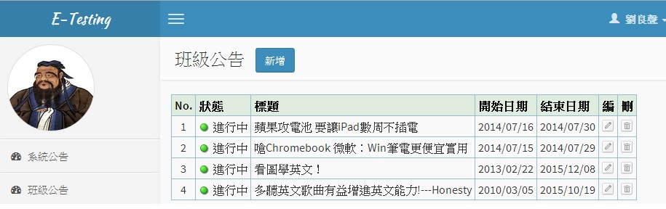

任教班級
- 顯示老師所負責之班級名稱及顯示該班總人數。
※點選各班級名稱即可觀看該班學生清單、能力分布圖，如下：
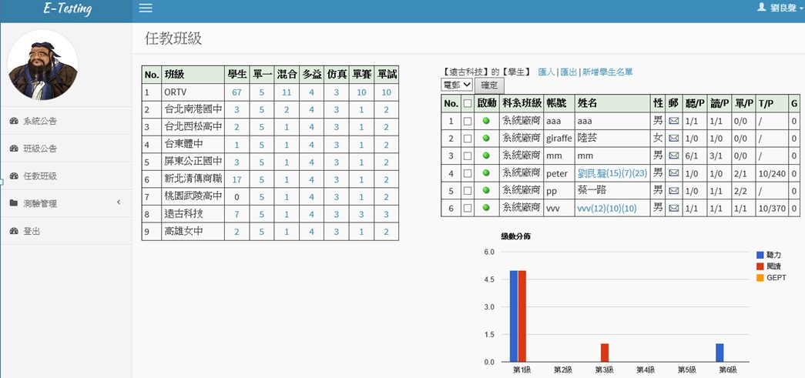
(1)
(2)
(3)
(4)
(5)
(8)
(7)
(6)

※清單欄位包含：執行勾選框、開通狀態、從本班移除學員
(1) 匯入：老師可自行匯入新學生資料(CSV格式) 。
(2) 匯出：可將學員資料藉由此功能匯出成Web模式。
(3) 新增學生名單：可將暨有帳號學生拉入此班級。
(4) 老師可啟動/取消/移出特定對象或全部學員。並可發送E-mail給本班級群組學員。
(5) 學生姓名後面的(8)(0)(0)刮符數字,分別表示代表(GEPT練習次數)(TOEIC題型練習次數)(7000單字題型練習次數);點選學員姓名進去以後可觀看該學員所有練習的紀錄，包含練習時間、練習的題型、成績與答題時間等資訊。
(6) 欄位 (聽/P) 、(讀/P) 、(單/P)&(T/P)各代表學生的目前的能力級數，代表(目前聽力級數/前測聽力級數) (目前閱讀級數/前測閱讀級數) (目前單字級數/前測單字級數) (目前TOEIC分數/前測TOEIC分數)，如果學生透過練習的模擬考、晉級考通過而升級的話,分母P數值永遠固定,但分子數值會隨時異動!
(7) 欄位顯示本班所有學生各項英文能力分布長條圖!
(8) 顯示該班參與過之該類同步考試次數，包含單一(單一級數)、混合(混合挑題)及單試(單字考試)；點入各類考試數字後可匯出某一期間該類試卷學生之成績!

更改學生密碼
學生若忘記密碼,老師可由此處幫學生更換新密碼!輸入方式:一列一筆資料,格式: 帳號,密碼 (帳號與密碼間必須以逗號,分隔)
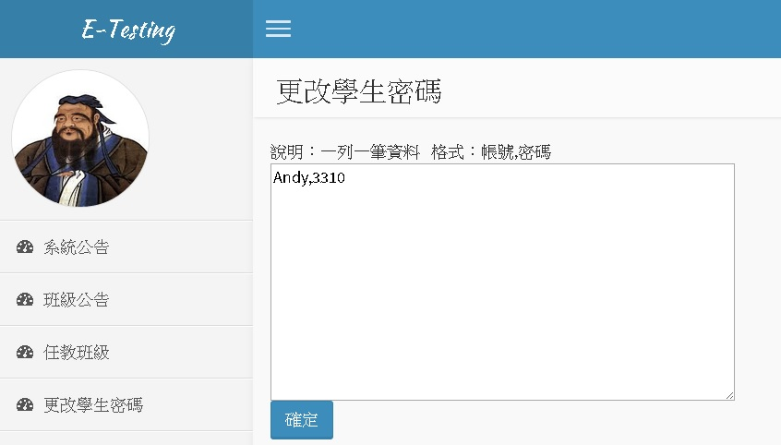

測驗管理
6-1. 等級鑑別考試
本類測驗之目的在獲取學員受測時之能力等級。顯示該老師所有已建立之聽力(閱讀)等級鑑別同步考試。可新增、刪除及修改聽力(閱讀)同步考試，一筆同步考試的內容包含：試題類型、試卷名稱、建立者、考試期間、作答時間、成績及預覽本次測驗的題目。出題方式與計分方法同前測。
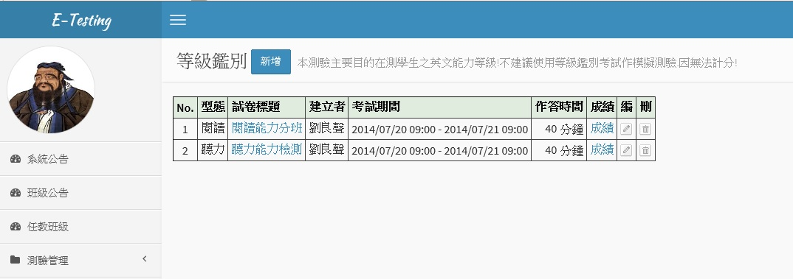
試題類型
預覽試卷
成績
- 新增等級鑑別同步考試：包含試題類型(聽力/閱讀)、試卷標題、開始日期、開始時間、結束日期、結束時間、作答時間(10~999min)、作答網段、應考群組(可單選/複選/全選)。
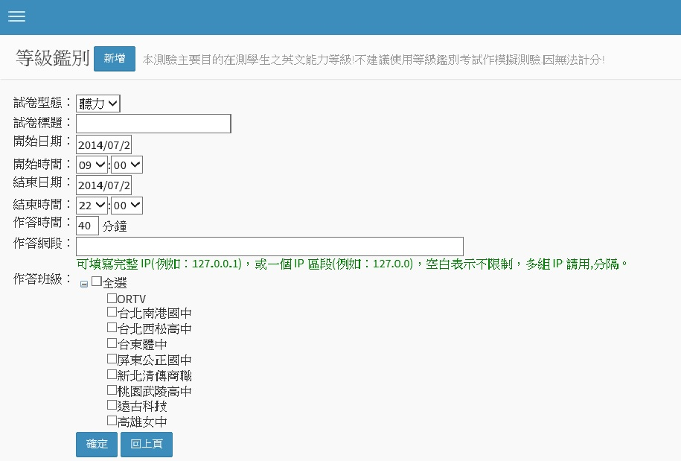
勾選應試班級(可單選複選或全選)
試卷作答時間
試卷開始/結束日期&時間
試卷標題
選擇試卷類型
試卷可做答IP範圍!
※點選『試卷名稱』可觀看系統隨機預選出來的試題及答案。
- 點選『成績』可觀看本次考試所有應考班級、班級人數、作答人數、各班平均、全體總平均及全校排名。點選班級名稱可觀看該班全體學員成績、全體作答分析、每個學員的作答情況、成績落點分析圖表、等級落點分析圖表。
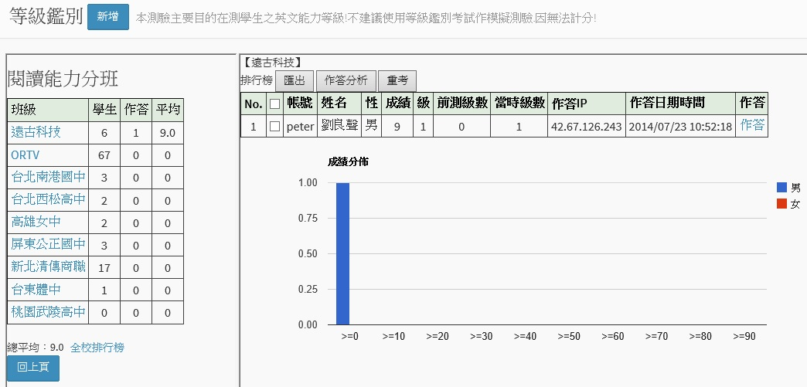

6-2. 單一級數考試
本類測驗之目的在獲取學員於某個等級測驗成績分數。顯示該老師所有已建立之聽力(閱讀)單一級數同步考試。可新增、刪除及修改聽力(閱讀)同步考試，一筆同步考試的內容包含：試題類型級數、試卷名稱、建立者、考試期間、作答時間、成績、匯出學生卷＆老師卷及預覽本次測驗題目。
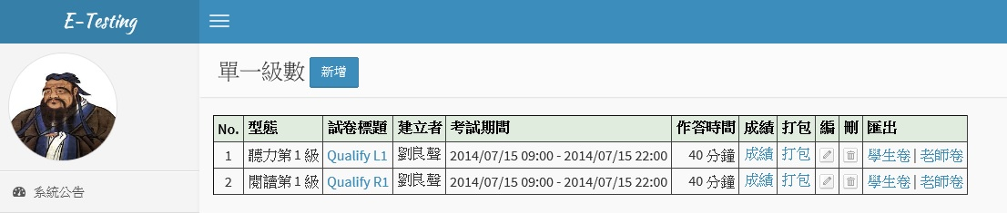
新增試卷
匯出試卷
※新增單一級數同步考試：包含試題類型(聽力/閱讀)、試卷標題、試題等級、開始日期、開始時間、結束日期、結束時間、作答時間(10~999min) 、作答網段、應考群組(可單選/複選/全選)。
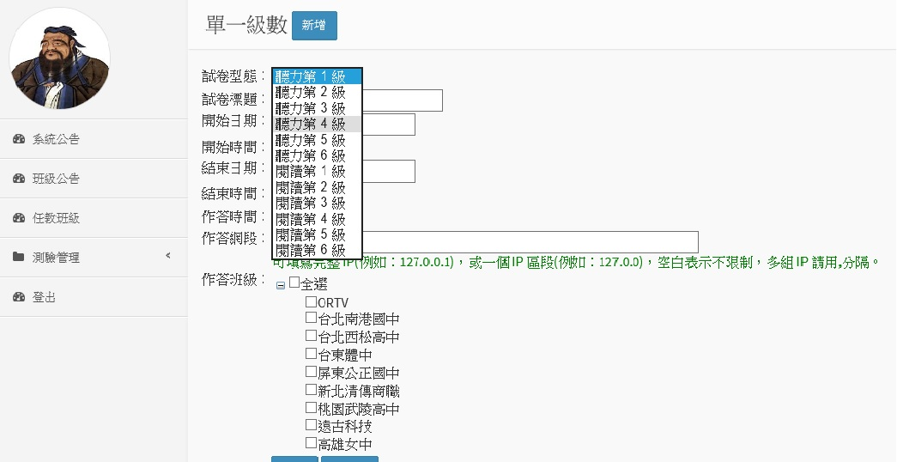
選擇試卷等級類型
- 點選『試卷名稱』可觀看系統隨機預選出來的某個指定等級之試題及正確答案。
※點選『成績』可觀看本次考試所有應考班級、班級人數、作答人數、各班平均、全體總平均及全校排名。點選班級名稱可觀看該班全體學員排名成績、全體作答分析、每個學員的作答情況、分數落點分析圖表。

6-3. 混合挑題考試
本類測驗之目的在讓老師可以依照個人經驗及教學方式，手動輸入關鍵字搜尋目標題目，從系統各類型、各等級題庫挑選題目來建立測驗卷。顯示該老師所有已建立之混合挑題同步考試。可新增、刪除、編輯及匯出混合挑題同步考試。一筆同步考試的內容包含：試卷名稱、建立者、考試期間、作答時間、試題挑選、成績及匯出本次測驗的題目。
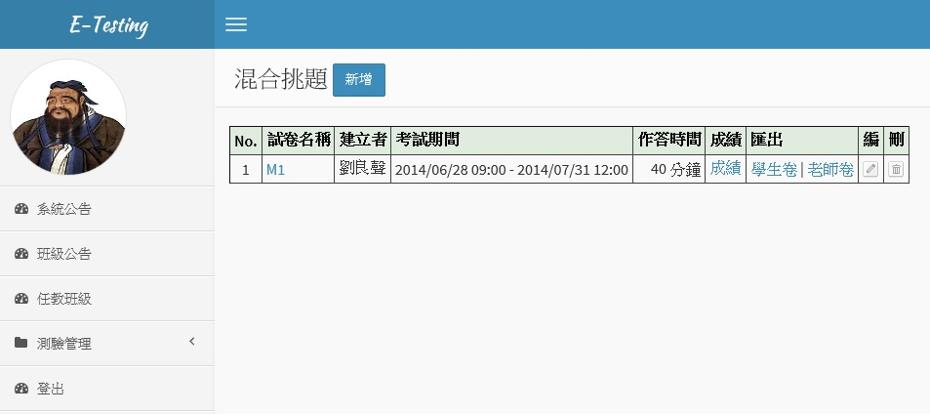
新增試卷
進入挑題及配分
匯出試卷
※新增混合挑題同步考試：包含寄成績通知信、試卷標題、各題型級數欲挑選題目數、開始日期、開始時間、結束日期、結束時間、作答時間(10~999min) 、作答網段、應考群組(可單選/複選/全選)。
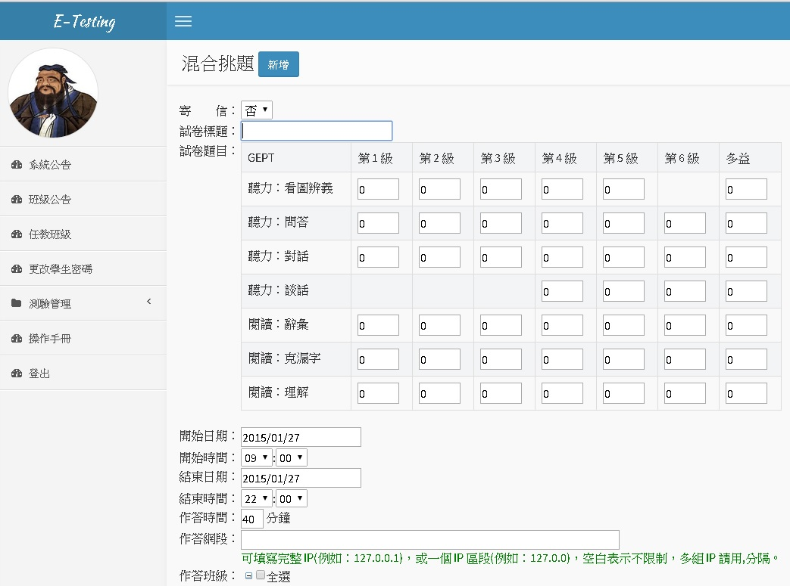
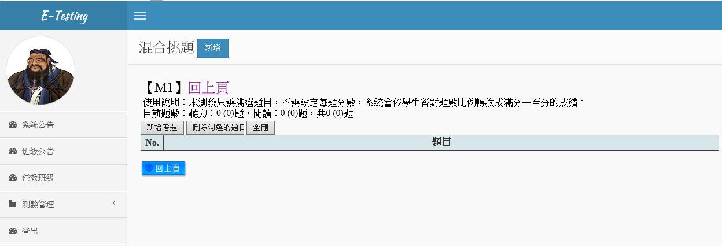
(1)
(2)
(3)
- 點『試卷名稱』即可進行手動試題挑選，可依關鍵字查詢、挑選本次試卷考題。
- 新增考題：點選『Show All』可顯示系統內所有題目供老師選取!亦可輸入欲查詢相關關鍵字，查詢相關題目!
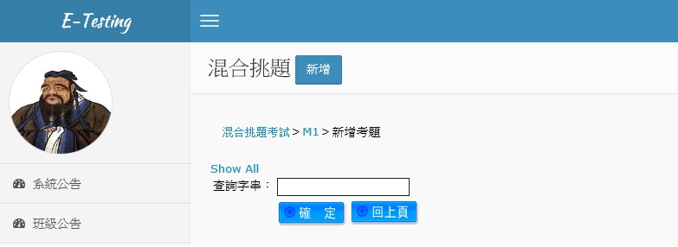
- 點選欲挑選之題型後，可瀏覽、觀看及勾選題目；勾選完畢點選上方『新增勾選的題目』即可將所挑選之題目列於考卷內!
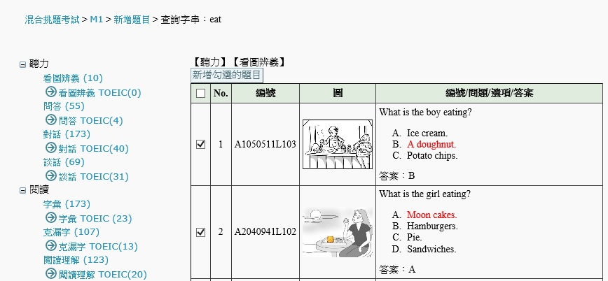
- 試卷計分：系統會自動依學生答對老師所挑選之題數比例，還原為100分為滿分的得分!例：若本考卷老師共出了20題，A生答對了8題，則A生本試卷成績為 8題/20題*100分=40分。
- 選錯或不要之題目可直接勾選後按『刪除勾選題目』即可將題目於本試卷刪除或全部刪除!!
※點選『成績』可以看到參與本次考試所有班級、班級人數、作答人數、班平均、總平均及全校排行榜；點選『班級名稱』可觀看該班考試成績、排名&落點分析。匯出：系統將本考卷考題、圖片及文字滙出成Web模式；可直接開啟觀看或複製於Word上，以利老師編排紙筆考卷!!
6-4. 單字考試
本類測驗之目的在讓老師可以依照個人經驗及教學方式，自行建立一份單字試卷；系統提供六種單字題型(聽英選中、看中聽音拼寫、看英選中、聽英拼寫、看中拼寫、看中選英)，每一題型提供兩種方式(自動新增/手動新增)建立題目。
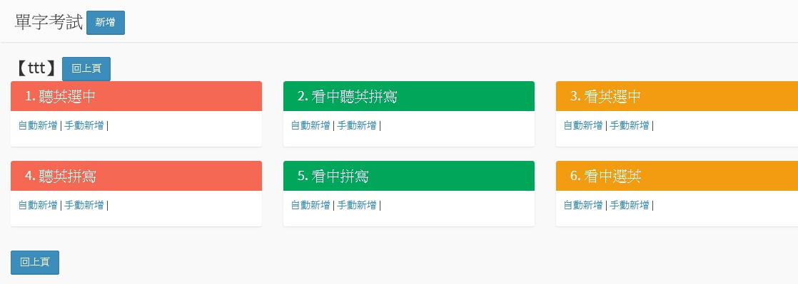

教師操作手冊
老師端使用手冊(pdf檔)，供老師使用參考！

登出
登出老師介面。
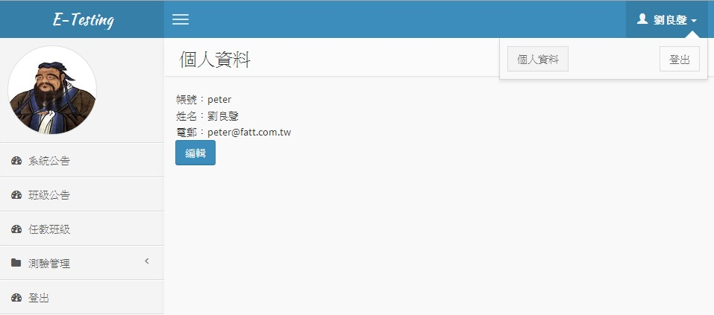
登出老師介面！

